江苏省农业科学院系统
第二届职工运动会竞赛规则

一、拔河比赛
1.参赛人员：每队12人（8男4女）
2.比赛规则：本次比赛采取单淘汰赛制，以抽签的形式决定各自对手，一局定胜负，45秒时若未决出胜负，中心标志偏向哪个区域哪方获胜。
二、跳长绳
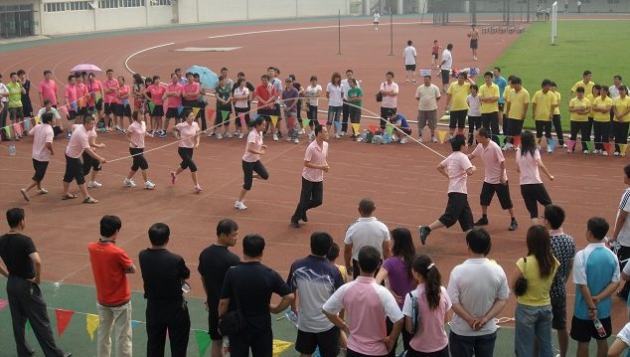
1. 参赛人员：每队10人（男女不限）
2. 比赛规则：2人摇绳，8人跳绳。队员依次连续从摇动的绳子中跳1次并通过，重复动作，使整个跳绳过程形成8字形。比赛时间为2分钟，成功跳绳次数多者名次列前。
如有人未能跳过使摇绳中断，可继续比赛，但该次跳跃不计数。
三、绕杆射门
1. 参赛人员：每队10人（5男5女）
2. 比赛规则：
（1）每名队员可以绕两次，取最好成绩；每队10人的最好成绩相加为该队总成绩（若不足10人成绩时，按有成绩人数多者列前；成绩人数相同时，取成绩好的列前）。
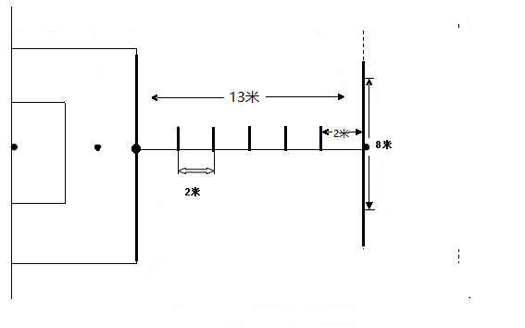
（2）参赛队员从起点线（含延长线），举手示意后自己启动（裁判开表），逐个绕过标杆后射门，球整体越过球门线（停表）时完成一次射门。
（3）参赛队员启动后有漏杆、射门不进或球撞球门弹出时，将不计成绩。
四、4×100米接力
1. 参赛人员：每队4人（2男2女）
2. 比赛规则：4×100米接力跑分道进行，接棒者可以在接棒区前10米内起跑。接力棒必须拿在手上，直到比赛结束为止。如掉棒，必须由本人拾回，且在不影响别人的情况下，方可越出自己的跑道以拾回接力棒。所有接力赛事，必须在接棒区内完成交接棒。任何参赛者在传接棒完毕后故意越出跑道以妨碍其他参赛队伍，其队伍可以被取消资格。
接棒区:在4×100米接力中，交接棒的允许区域长度为30米，接棒运动员可从接力区后端开始起跑，等到接棒区中再完成交接棒，超过接棒区的交接棒过程视为犯规。
起跑后不能串道否则成绩无效。起跑时，只允许一次抢跑（未发令起跑或发令后0.02秒以内起跑），第一次抢跑须重新发令，以后抢跑的运动员取消比赛资格重新发令。
五、穿越呼啦圈
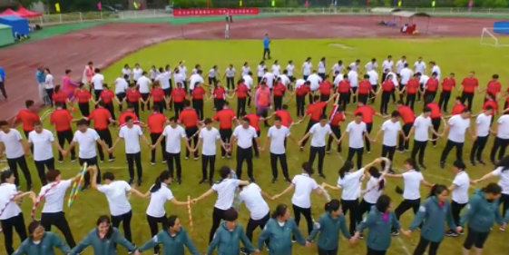
1. 参赛人员：每队10人（5男5女）
2. 比赛规则：10名队员站在一排，最左侧队员左手拿呼啦圈，裁判发令后，最左侧队员斜跨呼啦圈，通过上下肢配合，让呼啦圈穿过自己的身体到达右臂，并传递给下一位队员，以此类推，使呼啦圈依次穿过全体队员并到达最后一名队员右臂，共需完成10个呼啦圈，第10个呼啦圈落地计时结束，用时少者名次列前。
（注：如游戏过程中出现呼啦圈落地，呼啦圈需要从掉落点重新开始。当前一个呼啦圈被传递到终点后，下一个呼啦圈方可出发）
六、立定跳远
1. 参赛人员：每队6人（3男3女）
2. 比赛规则：
（1）裁判员以队员离起跳线最近的落点计量成绩，每人三次机会，取最好成绩作为该队员的最终成绩，最终将每队6人最好成绩相加即为该队成绩。
（2）参赛队员在起跳时不得踩线和越线，否则成绩无效，并算比赛一次。
七、投掷实心球
1. 参赛人员：分男女组，人数不限。
2. 比赛规则：参赛队员站在起掷线后，两脚前后或左右开立，身体面对投掷方向，双手举球至头上方稍后仰，原地用力把球投向前方掷出。如两脚前后开立投掷，当球出手的同时后脚可向前迈出一步，但不得越线。每人投掷三次，取最好成绩。
（记录以米为单位，取一位小数。丈量起掷线后缘至球着地点后缘之间的垂直距离）
八、径赛项目
1. 项目包括：
100米跑（2男2女），女子800米青年组、中年组（1974年1月1日前出生为中年组），男子1500米青年组、中年组（1969年1月1日前出生为中年组）
2. 参赛人员：每队每组别限报2人
3. 比赛规则：
（1）参赛队员站在预跑线上，当听到裁判员发出：“各就位”时，慢慢走到起跑线后，成静止状态，听“鸣枪”出发。
（2）800米、1500米跑项目中，弯道队员不能向内切抢道，必须过了标志杆后才能抢道。
（3）跑完全程，根据成绩确定名次。

